Настройка почты и отправка уведомлений
Для того, чтобы была доступна рассылка отчетов по почте, необходимо настроить модуль «Отправка почты». Перейдите в раздел «Отправка почты» в меню «Настройка».
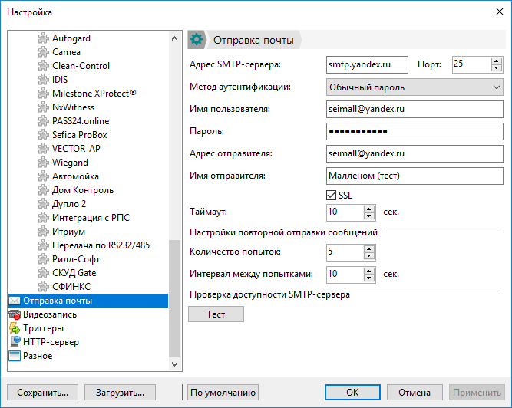
Начните настройку с указания адреса SMTP-сервера. Протокол SMTP предназначен для передачи исходящей почты с использованием порта TCP 25. Если вы используете личный почтовый сервис, то адрес сервера и порт могут отличаться.
Затем выберите метод аутентификации, если выбран метод «Обычный пароль» введите адрес почтового ящика и пароль. В поле «Адрес отправителя» введите адрес почтового ящика. Имя пользователя может быть любым, например, название фирмы (пример отображения на рисунке).
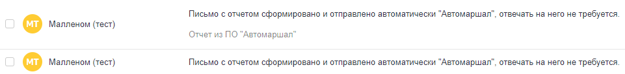

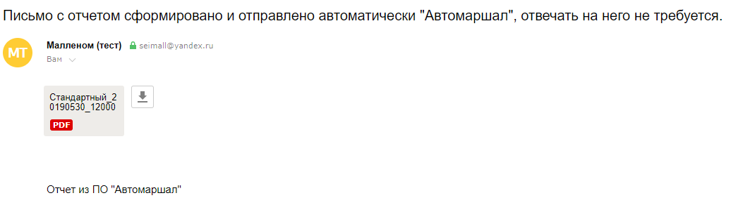
Обязательно установите флажок в графе «SSL». Все остальные настройки можно не менять.
После завершения настройки нажмите кнопку «Применить». Для проверки доступности сервера и почтового ящика нажмите кнопку «Тест». Если все настроено верно, появится окно с соответствующим сообщением. В других случаях проверьте правильность введенных данных.
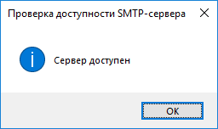

После настройки отправки почты можно перейти к настройкам рассылки отчетов.
Включите модуль рассылки.
Для добавления рассылки нажмите кнопку «Добавить».
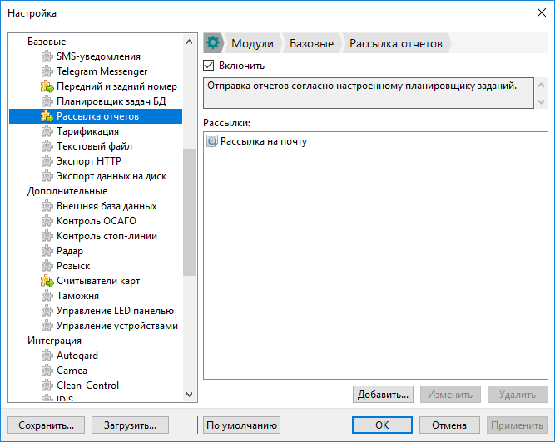
Укажите название рассылки и введите комментарий-примечание к ней, если требуется.
Задайте параметры отчета:
Отчет: стандартный, посещения, тарификация (если включен соответствующий модуль) или один из пользовательских отчетов.
Формат: выберите необходимый формат.
Период: укажите период, за который будет генерироваться отчет, выберите один из готовых или пользовательский. Для пользовательского периода необходимо будет указать часы, за которые будет сгенерирован отчет.
Фильтр по спискам: если необходимо выберите списки или выберите опцию «вне списков», если необходим отчет по ТС, которые не занесены в списки.

Составьте расписание отправки отчетов:
Отправлять можно по расписанию, тогда указываются дни и время отправки, или через интервал времени (например, отправлять каждые 2 часа).
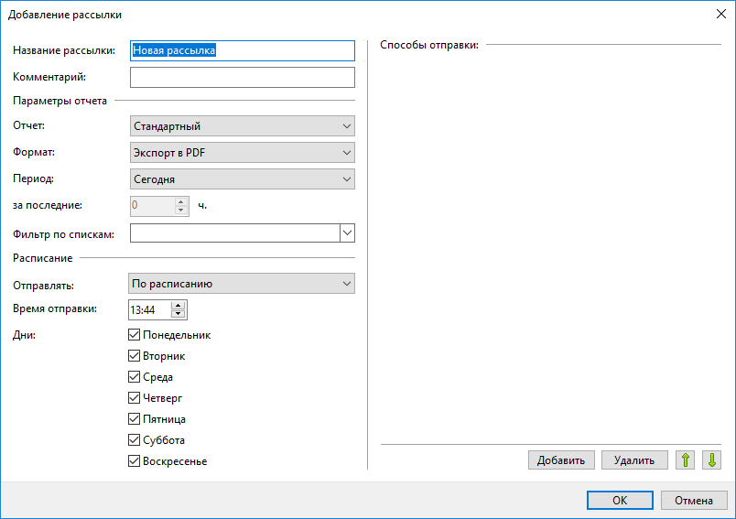
Способы отправки
Нажмите кнопку «Добавить» и выберите способ отправки по Email. Можно добавить несколько адресов для получения отчетов.
Кому: укажите адрес, по которому будет отправлено письмо с отчетом.
Тема: укажите тему письма.
Текст: введите текст письма. Например, можно указать условия рассылки: расписание, списки, период генерации отчета и так далее.
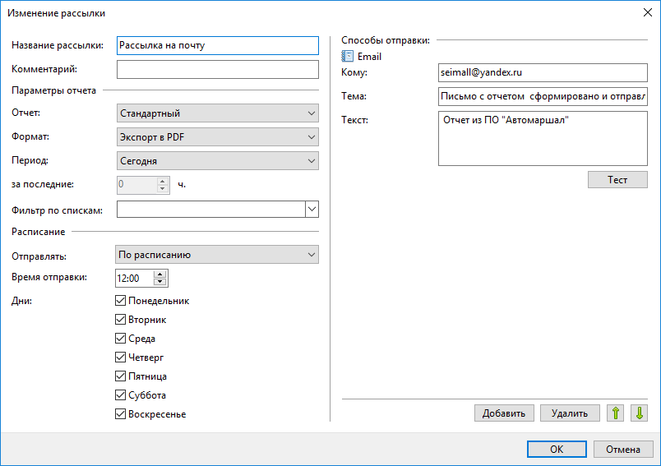
Для проверки работоспособности рассылки нажмите кнопку «Тест», после этого на указанный почтовый ящик должно прийти тестовое письмо.
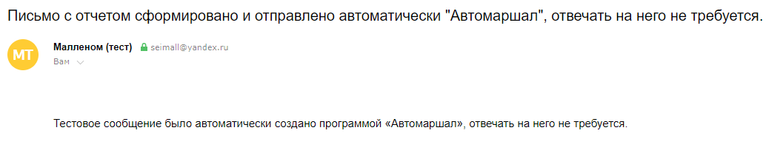
Настройка доступа для рассылки с Google почты
Для настройки рассылки почты с Google аккаунта необходимо выполнить следующее:
Зайдите в настройки аккаунта и выберите вкладку «Безопасность». Прокрутите страницу ниже до раздела «Ненадежные приложения».
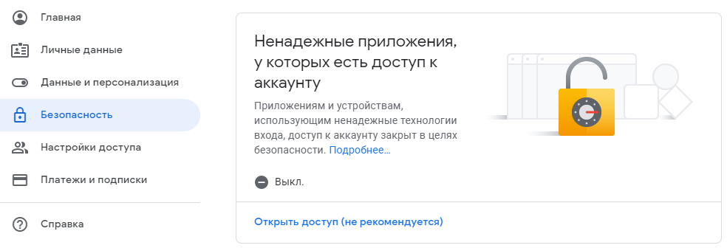
Нажмите на кнопку «Открыть доступ (не рекомендуется)». Переведите переключатель в состояние вкл.
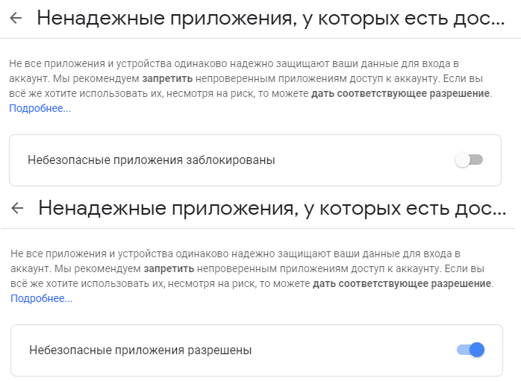
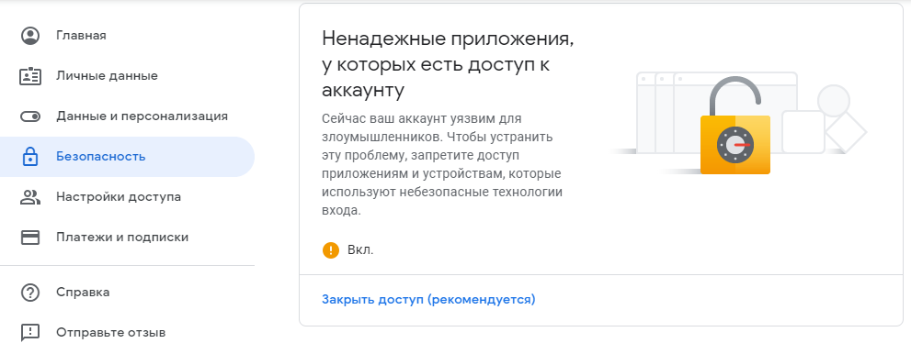
После этого в Автомаршале в разделе «Отправка почты» проверьте доступность сервера и почтового адреса.
Сообщение с информационном окне должно измениться на «Сервер доступен».
